1. 会员注册

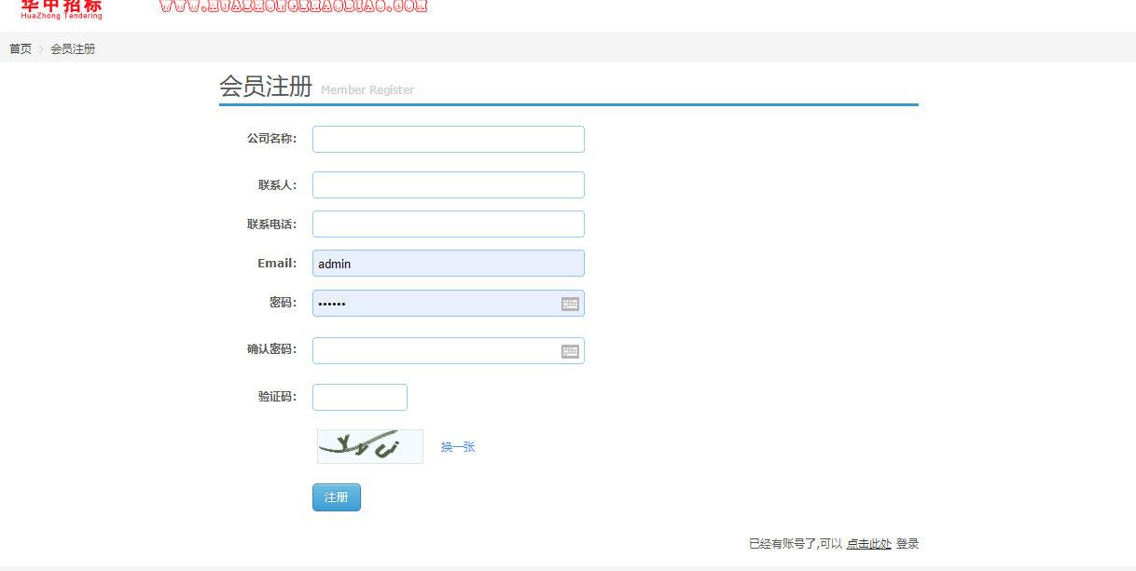

1. 上传营业执照

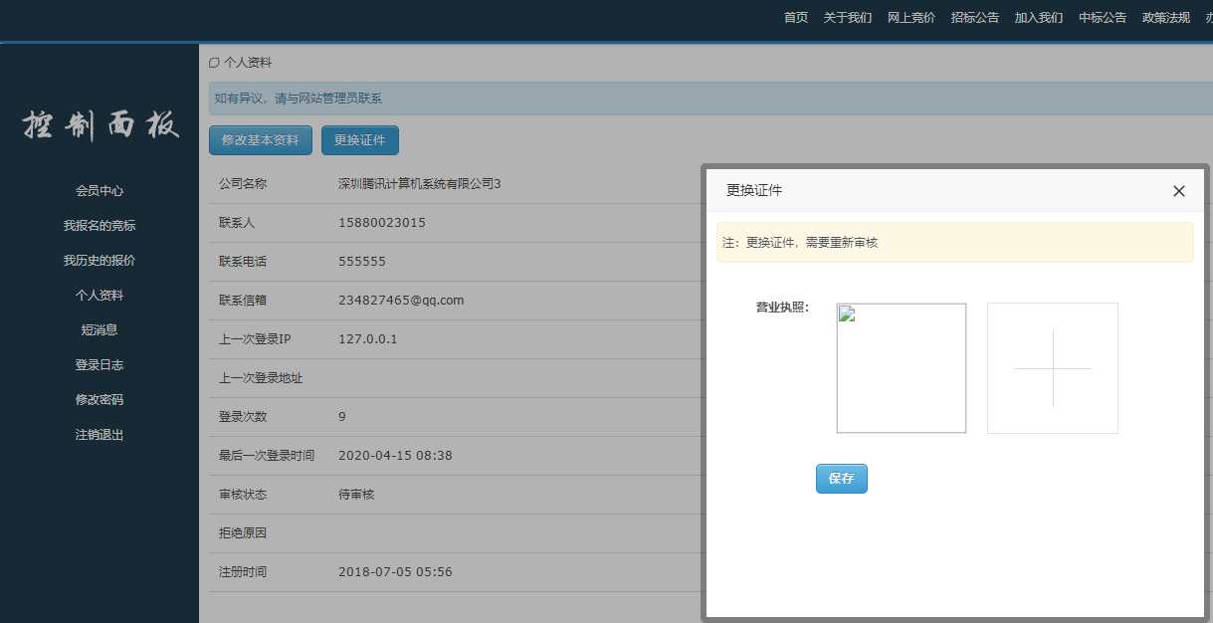

3、审核账号

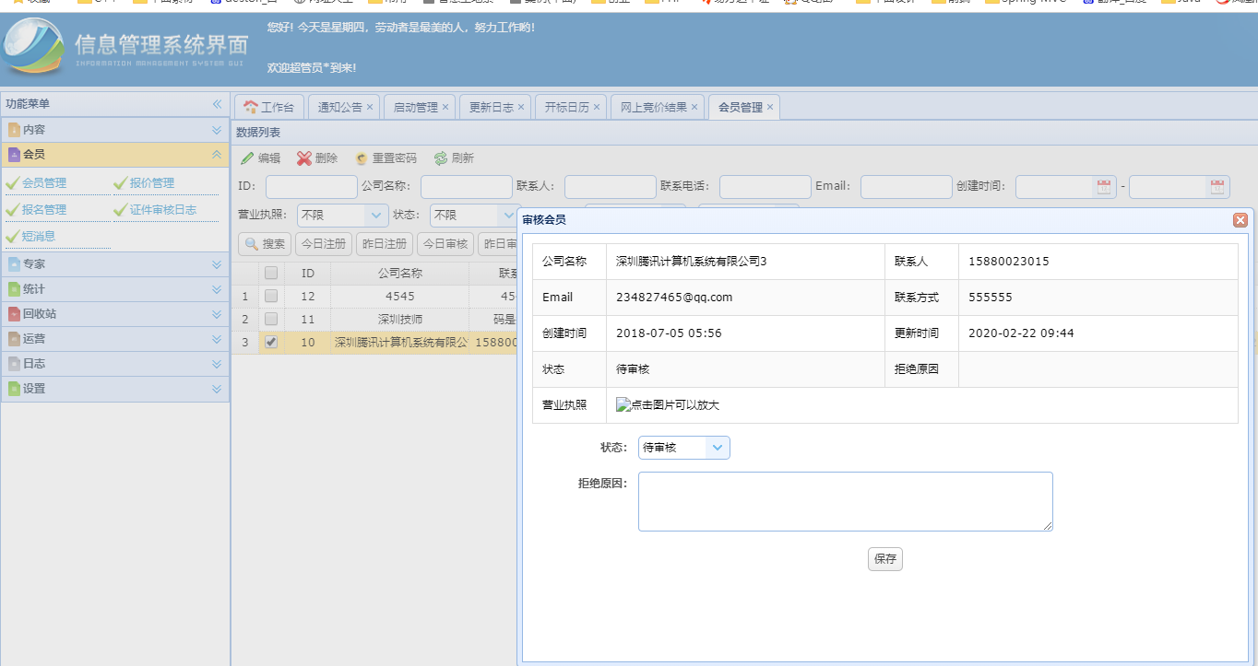

1. 在网上竞价详情页处可以报名

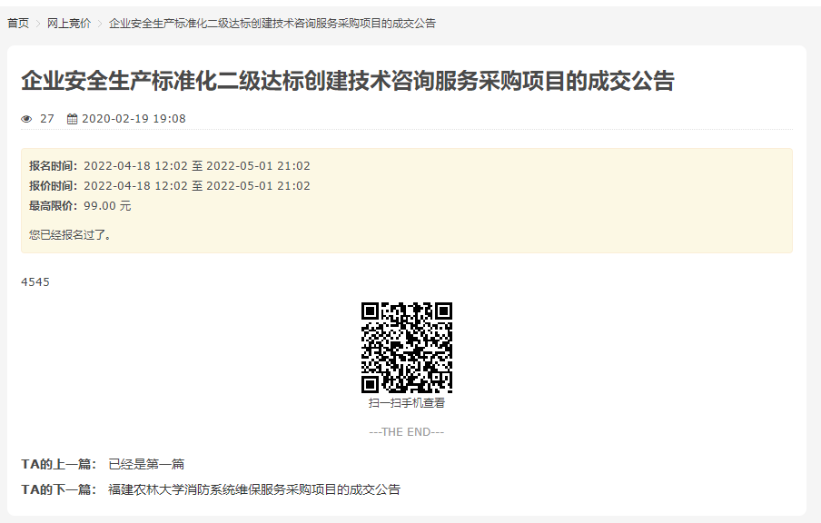

5、上传报名文件、报价文件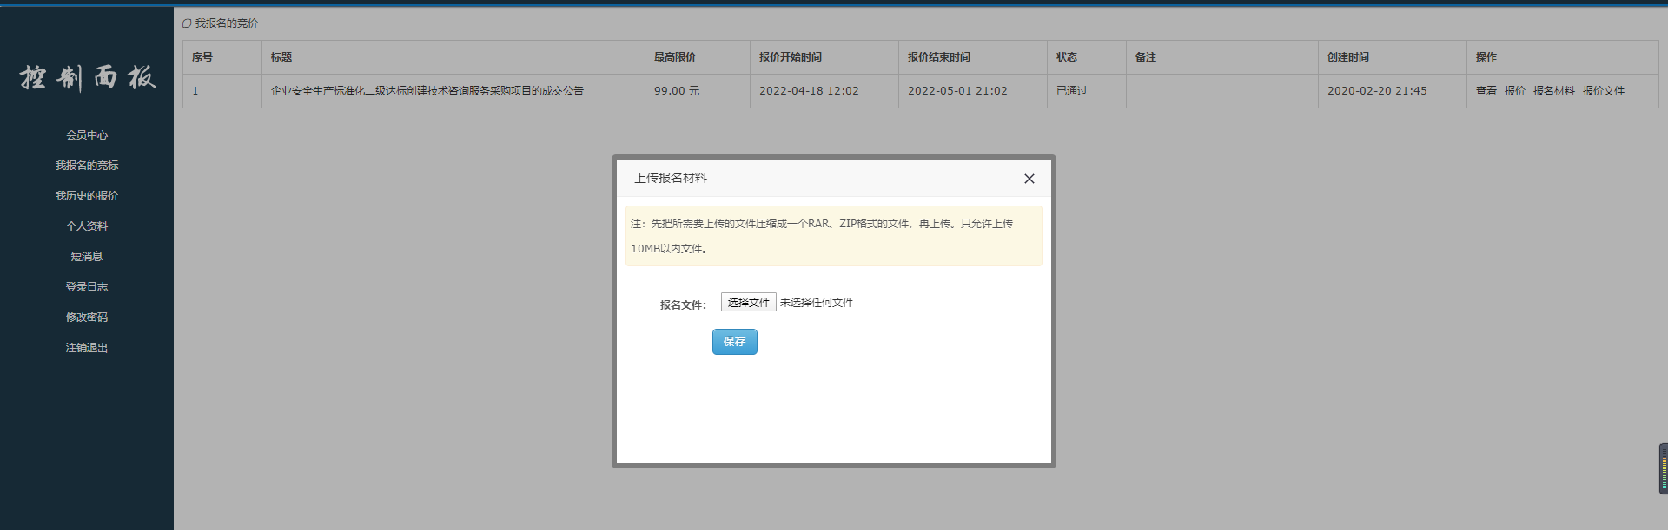

6、审核相关材料、报价文件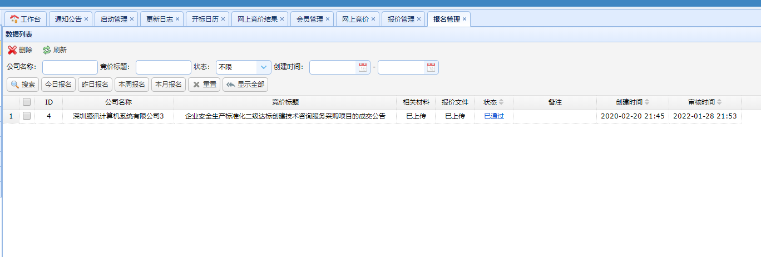

7、审核通过可参与竞价

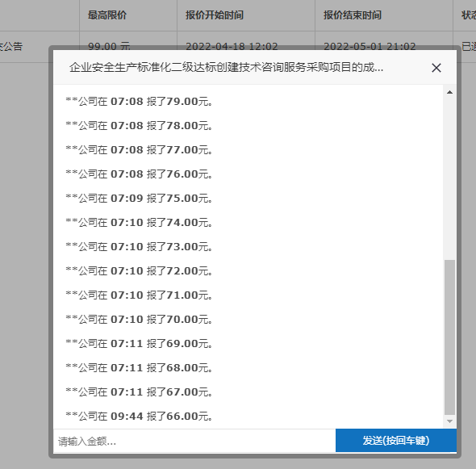

1. 完成网上报价、可以在报价管理界面，指定中标者

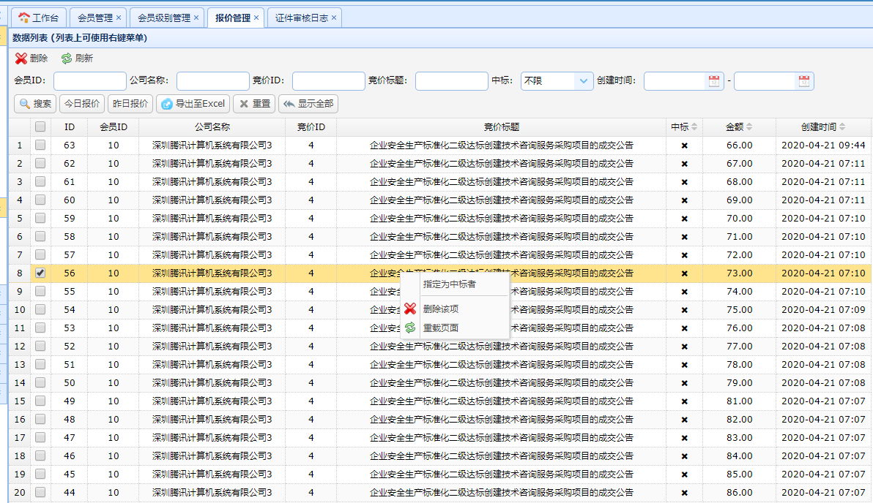

1. 网上竞价界面菜单名词解释
2. 计算中标者：将以改竞标报价最低为中标者
3. 更新参与信息：会更新最终的报名数与报价数
4. 中标者：查看中标者信息
5. 补充结果：公布网上竞价最后的结果

